Verkeersbesluit voor het (gedeeltelijk) afsluiten van de Grote Markt en het parkeerterrein Oostwal te Goes
Burgemeester en wethouders van Goes;
Gelet op:
- artikel 18, lid 1, onder d van de Wegenverkeerswet 1994 (WVW 1994) ingevolge verkeersbesluiten worden genomen door burgemeester en wethouders voor zover zij betreffen het verkeer op wegen, welke niet in beheer zijn bij het Rijk, de provincie of een waterschap;
- artikel 15, lid 1 van de WVW 1994, ingevolge de plaatsing of verwijdering van de bij algemene maatregel van bestuur aangewezen verkeerstekens, verkeersborden en onderborden, voor zover daardoor een gebod of verbod ontstaat, geschiedt krachtens een verkeersbesluit;
- artikel 24 van het Besluit administratieve bepalingen inzake het wegverkeer (BABW), ingevolge verkeersbesluiten worden genomen na overleg met de korpschef van het betrokken regionale politiekorps;
Overwegende dat:
- Van vrijdag 13 juni 2025 tot en met zaterdag 14 juni 2025 in de binnenstad van Goes activiteiten vanwege de Delta Ride for the Roses (Ladies night ride en Ride Midden-Zeeland) zullen plaatsvinden;
- De activiteiten op vrijdag 13 juni 2025 starten en eindigen op de locatie: Grote Markt;
- De activiteiten op zaterdag 14 juni 2025 eindigen op de locatie: Grote Markt;
- De weekmarkt 1 dag verplaatst zal moeten worden van de Grote Markt naar het parkeerterrein op de Oostwal;
- De locaties (Grote Markt en Oostwal) tijdig vrij moeten zijn voor het plaatsen van de Delta Ride for the Roses en/of de weekmarkt;
- Op grond van artikel 15, lid 1 van de Wegenverkeerswet 1994 moet een verkeersbesluit worden genomen voor de plaatsing of verwijdering van de in artikel 12 van het Besluit administratieve bepalingen inzake het wegverkeer genoemde verkeerstekens, alsmede voor onderborden voor zover daardoor een gebod of verbod ontstaat of wordt gewijzigd.
Motivatie:
- Uit het oogpunt van het verzekeren van de veiligheid op de weg, zoals bedoeld in artikel 2, lid 1, onder a., van de Wegenverkeerswet 1994, is het gewenst om gedurende het evenement Delta Ride for the Roses de Grote Markt af te sluiten door het tijdelijk plaatsen van de borden C01:
Deze afsluiting vindt plaats van vrijdag 13 juni 2025 08:00 uur tot zaterdag 14 juni 2025 18:00 uur;
- Uit het oogpunt van het verzekeren van de veiligheid op de weg, zoals bedoeld in artikel 2, lid 1, onder a., van de Wegenverkeerswet 1994, is het gewenst om gedurende het evenement Delta Ride for the Roses het parkeerterrein Oostwal af te sluiten conform de inrichting tijdelijke verplaatsing weekmarkt door het tijdelijk plaatsen van de borden C01 voor de zaterdag 14 juni 2025:
Vanwege zaterdag 14 juni 2025 vindt er een afsluiting plaats van vrijdag 13 juni 2025 18:00 uur tot zaterdag 14 juni 2025 19:00 uur van een gedeelte van het parkeerterrein aan de Oostwal. Het parkeerterrein voor vergunninghouders Agnietenhof is bereikbaar via de uitrit van het parkeerterrein aan de Oostwal;
- De afsluitingen worden tijdig aangekondigd door het plaatsen van vooraankondigingsborden. De routes voor hulpdiensten blijven bereikbaar;
- Er is overleg gepleegd met de verkeersadviseur van de regiopolitie, welke positief heeft geadviseerd.

Besluit:
Op grond van de hierboven genoemde overwegingen besluiten burgemeester en wethouders tot het (gedeeltelijk) afsluiten van de Grote Markt door het plaatsen van het verkeersteken C01 van de bijlage 1 van het Regelement Verkeersregels en Verkeerstekens, zoals weergegeven op de bij dit besluit horende tekening (bijlage 1).
Op grond van de hierboven genoemde overwegingen besluiten burgemeester en wethouders tot het (gedeeltelijk) afsluiten van het parkeerterrein Oostwal – hierdoor gedeeltelijk het parkeerterrein voor vergunninghouders Agnietenhof – door het plaatsen van het verkeersteken C01 van de bijlage 1 van het Regelement Verkeersregels en Verkeerstekens, zoals weergegeven op de bij dit besluit horende tekening (bijlage 2 en 3).

Goes, 10 juni 2025

Burgemeester en wethouders van Goes, namens hen,
W. Lievense
hoofd afdeling Dienstverlening

Bezwaar
Indien u het niet eens bent met bovenvermeld besluit kunt u op grond van de artikelen 8:1 en 7:1 van de Algemene wet bestuursrecht binnen 6 weken na de datum van verzending van het besluit een gemotiveerd bezwaarschrift indienen.
Het bezwaarschrift moet ondertekend zijn en dient tenminste te bevatten:
de naam en het adres van de indiener;
een dagtekening;
een omschrijving van het besluit waartegen het bezwaar is gericht;
de gronden van het bezwaar;
in de linkerbovenhoek dient te worden vermeld: Awb-bezwaarschrift.
Het bezwaarschrift dient te worden gericht aan burgemeester en wethouders van de gemeente Goes, Postbus 2118, 4460 MC Goes. Het indienen van een bezwaarschrift schorst niet de werking van dit besluit.
Voorlopige voorziening
U kunt tegelijkertijd met het indienen van een bezwaar een verzoek indienen tot het treffen van een voorlopige voorziening bij de Voorzieningenrechter van de Rechtbank Zeeland-West-Brabant, Postbus 90006, 4800 PA Breda. De rechtbank bekijkt dan of er voldoende reden is een speciale regeling te treffen voor de periode dat uw bezwaarschrift nog in behandeling is. U moet in dat geval een recht betalen.
Bijlage 1: tekeningen Grote Markt (naast terrassen)
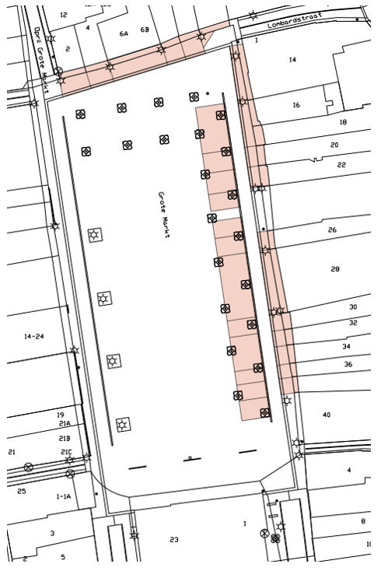
Bijlage 2: tekening Oostwal weekmarkt zaterdag


